Tehniška dokumentacija za usmernik USM317
Izdelal: |  | Programska oprema:
Mentor: | Brane VREČAR, dipl.inž. | Datum:

- Besedilo vaje
Izdelaj tehniško dokumentacijo za usmernik USM317.

Risba 1: Električni vezalni načrt usmernika USM317, datoteka USM317.SCH
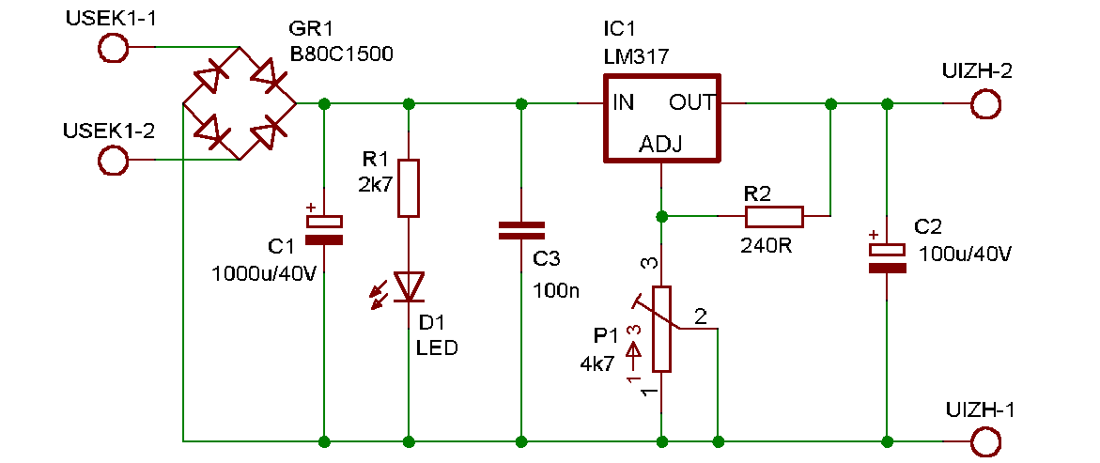

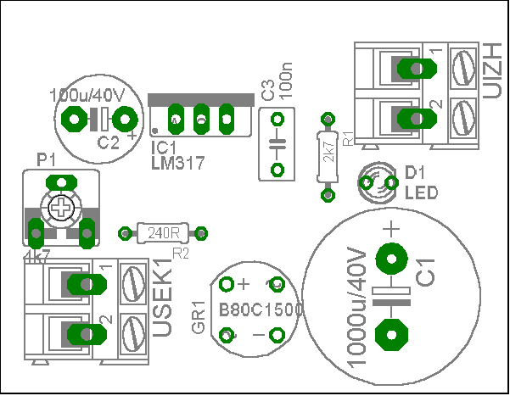
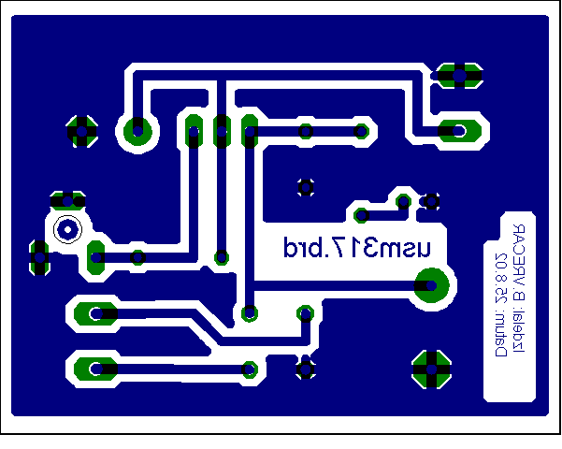
Risba 2: Klišejna risba Risba 3: Montažni načrt
Layout (film) baker spodaj Postavitev elementov

Kosovnica (spisek materiala) za usmernik USM317

Partlist
Exported from usm317.brd at 08.09.2002 14:01:40
EAGLE Version 4.01 Copyright (c) 1988-2001 CadSoft

Part Value Package Library Position (mm) Orientation
C1 1000u/40V E7,5-18 rcl (39.1266 9.7057) R270
C2 100u/40V E5-8,5 rcl (9.9166 27.4857) R180
C3 100n C050-035X075 rcl (27.6966 24.9457) R90
D1 LED LED3MM led (37.8566 21.1357) R0
GR1 B80C1500 RB1A rectifier (25.1566 8.4357) R0
IC1 LM317 317TS v-reg (20.0766 30.0257) R0
P1 4k7 CA6V-B pot (6.1066 18.5957) R0
R1 2k7 0204/7 rcl (32.7766 23.6757) R270
R2 240R 0204/7 rcl (16.2666 16.0557) R180
UIZH AK300/2 con-ptr500 (41.6666 30.0257) R270
USEK1 AK300/2 con-ptr500 (8.6466 8.4357) R270

